消費税大増税やめさせ
安心して暮らせる年に
庶民増税
許さない！

2018年をどのような心境でお迎えでしょうか。「安心して暮らせる１年に」「家族の健康が守られるように」――今年こそは景気回復を実感できる、ささやかな願いが実現する年にしたいものです。なによりも、景気回復の決め手・国民のふところを直撃する消費税増税を中止させましょう。
「内部留保３％使えば給料アップ２万円！」の試算
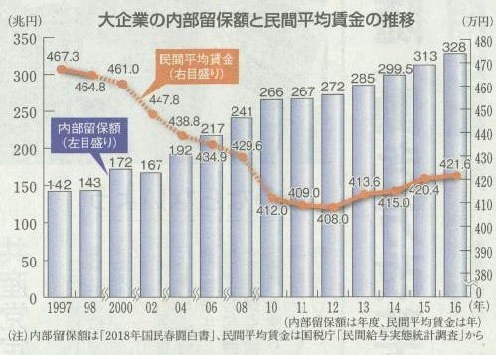
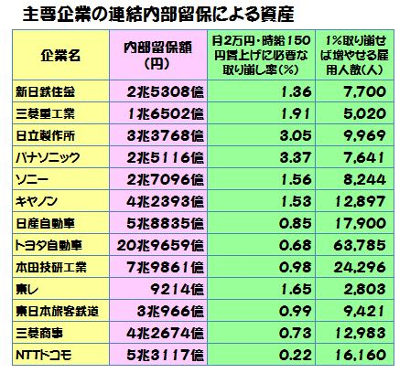
資本金10億円以上の大企業は、法人税減税などと合わせて空前の利益をあげ、この1年間で15兆円を超える内部留保を増やし、過去最高の328兆円を溜めこんでいます。内部留保の3％を使えば、月額2万円以上アップできるという試算が発表されました。日本国家公務員労働組合連合会の試算では、正規社員全員に月額2万円の賃上げ(年32万8400円・ボーナス含)をするには、主要127社中、96社でそれぞれ内部留保の３％未満を取り崩せば可能です。また、1％を使えば合計36万人の社員を増やすことができます。トヨタ自動車なら1％を使うだけで63,785人を雇用できます。景気対策として大変重要です。アベノミクスで一人勝ちの大企業に社会的責任を果たしてもらいましょう。
図表はしんぶん赤旗1/12付より
憲法の理念に沿って税金を集め、使おう!
税金は能力に応じて
集めよう！
大企業や富裕層を優遇する一方で、国民には社会保障改悪と生活費に食い込む重税が押し付けられています。「税金は所得に応じて集め、社会保障費や教育費などくらし優先に使う」という日本国憲法の理念に沿った税制改革が必要です。庶民だけに大増税を押し付けるなどあり得ません。
消費税廃止各界連絡会
東京都豊島区目白2-36-13全商連会館内
電話03-3987-4391 FAX03-3988-0820
税金の集め方、使いかたを根本から見直すことが問われています。今年は憲法改悪の発議も狙われています。戦争する国づくりは、軍備拡大と大増税を招き、社会保障の改悪など国民の生活を苦しめる根源です。やめさせましょう！

